
TELŠIŲ RAJONO SAVIVALDYBĖS ADMINISTRACIJOS
DIREKTORIUS

ĮSAKYMAS
DĖL TELŠIŲ RAJONO SOCIALINIŲ PASLAUGŲ KOKYBĖS KONTROLĖS ATASKAITOS PATVIRTINIMO
2021 m. balandžio 8 d. Nr. A1-495
Telšiai

Vadovaudamasis Telšių rajono socialinių paslaugų kokybės kontrolės tvarkos aprašo, patvirtinto Telšių rajono savivaldybės tarybos 2017 m. rugpjūčio 31 d. sprendimu Nr. T1-234 „Dėl Telšių rajono socialinių paslaugų kokybės kontrolės tvarkos aprašo patvirtinimo“, 6 punktu,
t v i r t i n u Telšių rajono socialinių paslaugų kokybės kontrolės ataskaitą (pridedama).

Administracijos direktorius Tomas Katkus

Parengė

Reda Raginskienė
2021-03-31

PATVIRTINTA
Telšių rajono savivaldybės administracijos direktoriaus
2021 m. balandžio 8 d. įsakymu Nr. A1-495



TELŠIŲ RAJONO SOCIALINIŲ PASLAUGŲ KOKYBĖS KONTROLĖS ATASKAITA

Telšių rajono savivaldybės administracija, 2021

Turinys

SĄVOKOS IR SANTRUMPOS....................................................................................................3

I. TELŠIŲ RAJONO SOCIALINIŲ PASLAUGŲ KOKYBĖS KONTROLĖS ATASKAitos teisinis pagrindimas, VIEŠINIMAS..................................4
II. SOCIALINIŲ PASLAUGŲ KOKYBĖS KONTROLĖS VYKDYMAS PASLAUGŲ
GAVĖJŲ LYGMENIU.....................................................................................................................5
III. SOCIALINIŲ PASLAUGŲ KOKYBĖS KONTROLĖS VYKDYMAS PASLAUGŲ SUBJEKTŲ LYGMENIU...............................................................................................................10
Atitikties įsivertinimas norminiams reikalavimams..............................................10
Darbuotojų anketinės apklausos rezultatai………………………………………...16
Išvados......................................................................................................................21
IV. SOCIALINIŲ PASLAUGŲ KOKYBĖS KONTROLĖS VYKDYMAS SAVIVALDYBĖS LYGMENIU.....................................................................................................................................22
V. SIŪLYMAI REKOMENDACIJOS.............................................................................................26
SĄVOKOS IR SANTRUMPOS

Paslaugų subjektai – savivaldybės biudžetinės įstaigos, viešosios įstaigos, nevyriausybinės organizacijos, bendruomenės, privatūs ir kiti teikėjai, kurie teisės aktų nustatyta tvarka turi teisę vykdyti socialinių paslaugų teikimą ir kurioms yra skiriamas finansavimas iš Telšių rajono savivaldybės biudžeto tiesioginio finansavimo būdu ar sutartiniu pagrindu.

Telšių rajono socialinių paslaugų kokybės kontrolės ataskaita – Telšių rajono savivaldybės administracijos (toliau – Administracija) direktoriaus įsakymu patvirtintas dokumentas, kuriame teikiama apibendrinta informacija, išvados ir rekomendacijos socialinių paslaugų, teikiamų Telšių rajone, kokybės kontrolės klausimais.

Socialinių paslaugų kokybė paslaugų gavėjų lygmeniu – anketinės apklausos metodu atliekamas vertinamas siekiant išsiaiškinti vartotojų poreikių patenkinimą, ekonominį efektyvumą, nuomonę apie teikimų socialinių paslaugų kokybę bei paslaugų išvystymo pakankamumą.

Socialinių paslaugų kokybė paslaugų subjektų lygmeniu – vertinama anketinės apklausos metodu bei informacijos pateikimu užpildant Telšių rajono savivaldybės administracijos (toliau – Administracija) direktoriaus įsakymu patvirtintos formos lenteles siekiant išsiaiškinti atitiktį standartams, proceso valdymą taip pat siekiant ekonominio naudingumo ir nuolatinio tobulėjimo.

Socialinių paslaugų kokybė savivaldybės lygmeniu vertinama siekiant įvertinti, ar efektyviai naudojamos lėšos, socialinių paslaugų infrastruktūros išvystymo pakankamumą, tinklo plėtros gaires, tarpinstitucinio bendradarbiavimo veiksmingumą, kvalifikacijos kėlimo poreikius.

Paslaugų teikimo kokybės standartai parengti įgyvendinant Europos Sąjungos struktūrinių fondų lėšų bendrai finansuojamą projektą Nr. 10.1.3-ESFA-R-920-81-0004 „Paslaugų ir asmenų aptarnavimo kokybės gerinimas Telšių rajono savivaldybėje“.

Administracinės socialinės paslaugos – įstaigų (padalinių) darbuotojų veiksmai, apimantys leidimų (licencijų), dokumentų, jų kopijų, nuorašų ar išrašų, pažymų, kuriais patvirtinamas tam tikras juridinis faktas, išdavimą, įstatymu nustatytos informacijos teikimą, administracinės procedūros vykdymą ir kt.

Viešosios socialinės paslaugos – įstaigų (padalinių) darbuotojų veiksmai, apimantys socialinių paslaugų teikimą asmenims, informacijos teikimą socialiniais klausimais, konsultavimą.

Paslaugų teikimo kokybės standartas – tai visuomenei skirtas ir viešai skelbiamas dokumentas, kuriame nurodyti visuomenei aktualūs paslaugos kokybės parametrai ir viešojo valdymo institucijos įsipareigojimai dėl šių parametrų laikymosi.

Skyrius – Telšių rajono savivaldybės administracijos Socialinės paramos ir rūpybos skyrius.

TELŠIŲ RAJONO SOCIALINIŲ PASLAUGŲ KOKYBĖS KONTROLĖS ATASKAitos teisinis pagrindimas, VIEŠINIMAS

Telšių rajono socialinių paslaugų kokybės kontrolės ataskaita (toliau – Ataskaita) rengiama ir tvirtinama vadovaudamasis Telšių rajono socialinių paslaugų kokybės kontrolės tvarkos aprašo, patvirtinto Telšių rajono savivaldybės tarybos 2017 m. rugpjūčio 31 d. sprendimu Nr. T1-234 „Dėl Telšių rajono socialinių paslaugų kokybės kontrolės tvarkos aprašo patvirtinimo“, 6 punktu, bei žemiau nurodytais Administracijos direktoriaus įsakymais:
- 2020 m. spalio 7 d. įsakymu Nr. A1-1565 „Dėl socialinių paslaugų kontrolės Telšių rajone tvarkos aprašo įgyvendinimo“;
- 2020 m. spalio 22 d. įsakymu Nr. A1-1689 „Dėl Telšių rajono savivaldybės administracijos direktoriaus 2020 m. spalio 7 d. įsakymo Nr. A1-1565 „Dėl socialinių paslaugų kontrolės Telšių rajone tvarkos aprašo įgyvendinimo“ pakeitimo.
Ataskaita privalo būti viešinama Telšių rajono savivaldybės tinklalpyje www.telsiai.lt.
Ataskaitos pagrindiniai lygmenys, truktūra vizualizuojami žemiau paveikslėlyje.

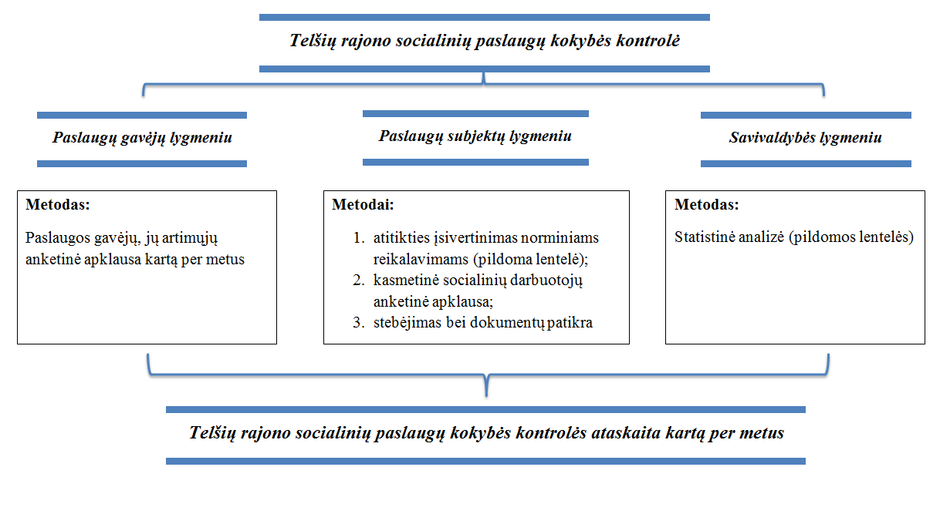

II. SOCIALINIŲ PASLAUGŲ KOKYBĖS KONTROLĖS VYKDYMAS
PASLAUGŲ GAVĖJŲ LYGMENIU

Socialinių paslaugų kokybė paslaugų gavėjų lygmeniu vertinama siekiant išsiaiškinti vartotojų poreikių patenkinimą, ekonominį efektyvumą, nuomonę apie teikimų socialinių paslaugų kokybę bei paslaugų išvystymo pakankamumą.
Socialinių paslaugų kokybės kontrolė paslaugų gavėjų lygmeniu atliekama anketinės apklausos metodu apklausiant socialinių paslaugų gavėjus bei jų šeimos narius / artimuosius / suinteresuotus asmenis. Respondentų imtis – ne mažiau kaip 30 procentų socialinių paslaugų gavėjų iš vienos įstaigos / organizacijos. Apklausiamų artimųjų skaičius – pagal galimybes. Respondentai atrenkami atsitiktine tvarka.
Anketinę apklausą inicijavo ir organizavo Skyrius 2020 m. spalio – vasario mėn. Apklausa buvo atliekama prašant užpildyti anketas betarpiškai, telefonu, internetu. Taip pat anketos buvo platinamos Telšių rajono savivaldybės internetiniame tinklalapyje.
Suformuotoje Socialinių paslaugų kokybės vertinimo paslaugų gavėjų lygmeniu apklausos anketoje buvo iškelta 15 teiginių, kuriuos reikėjo įvertinti balais nuo 1 iki 7, kur 1 reiškia visiškai nepritariu, 7 – visiškai pritariu). Išskirti šie teiginiai:

Nr. | Teiginys:  Atsakymų spalvinės žymos (1 – 6 grafikuose):
1 | Įstaigos aplinka yra vizualiai patraukli
2 | 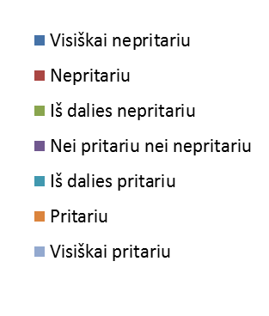  Įstaiga visada laikosi sutartų terminų
3 | Įstaiga savo veikloje taiko naujausias informacines technologijas
4 | Įstaiga paslaugas suteikia laiku
5 | Įstaiga yra atidi kliento problemoms
6 | Įstaiga atsakingai teikia paslaugas
7 | Įstaiga užtikrina reikiamą konfidencialumą
8 | Įstaigos parengtos ataskaitos, dokumentai man yra suprantami
9 | Įstaigos darbuotojai yra tinkamai apsirengę
10 | Įstaigos darbuotojai yra pakankamai kompetentingi teikti paslaugas
11 | Darbuotojai parodo norą padėti
12 | Darbuotojai nežino mano poreikių
13 | Aš pasitikiu įstaigos darbuotojais
14 | Įstaigos darbuotojai yra mandagūs
15 | Įstaigos suteiktų paslaugų apimtis ir kokybė mane tenkina

Buvo apklausti 34 Telšių socialinių paslaugų centro Globos centro paslaugų gavėjai, jų atsakymai pavaizduoti 1 grafike. Iš esmės vyravo teigiami atsakymai. Ne visiškai pritarta dėl įstaigos aplinkos patrauklumo, tačiau praktiškai visi pritarė arba visiškai pritarė, kad įstaiga visada laikosi sutartų terminų, įstaiga savo veikloje taiko naujausias informacines technologijas, įstaiga paslaugas suteikia laiku, yra atidi kliento problemoms, atsakingai teikia paslaugas, užtikrina reikiamą konfidencialumą, įstaigos parengtos ataskaitos, dokumentai yra suprantami, darbuotojai yra tinkamai apsirengę, pakankamai kompetentingi teikti paslaugas, parodo norą padėti, žino klientų poreikius. Apklausti asmenys pasitiki įstaigos darbuotojais, o įstaigos suteiktų paslaugų apimtis ir kokybė klientus tenkina.
Iš visų vertintų įstaigų Telšių socialinių paslaugų centro Globos centro veikla įvertinta pozityviausiai.

1 grafikas

Buvo apklausta 15 Telšių socialinių paslaugų centro Telšių nakvynės namų paslaugų gavėjų, jų atsakymai pavaizduoti 2 grafike. Telšių socialinių paslaugų centro Telšių nakvynės namų paslaugų gavėjai – asmenys, patiriantys socialinę riziką, skurdą bei atskirtį, todėl atsakymai įvairesni, tačiau iš esmės organizacija įvertinta teigiamai. Kritikos daugiau išsakyta darbuotojų atžvilgiu. Galimai šį kontrolinį klausimą „Darbuotojai nežino mano poreikių“ dalis klientų užpildė neatidžiai, tačiau atsakymų įvairovė leidžia daryti prielaidą, kad darbuotojų darbo kokybė tobulintina. Taip pat pagal pateiktus atsakymus darytina išvada, kad įstaigos veiklos įgyvendinime stokojama informacinių technologijų.

2 grafikas

Buvo apklausti 7 Telšių socialinių paslaugų centro Laikinų šeimos namų paslaugų gavėjai, jų atsakymai pavaizduoti 3 grafike. Telšių socialinių paslaugų centro Laikinų šeimos namuose teikiamos socialinės paslaugos taip pat įvertintos teigiamai, tačiau atkreipiamas dėmesys į įstaigos patrauklumą bei aplinką. Telšių socialinių paslaugų centro Laikinų šeimos namai įsikūrę didelio objekto (Džiugo g. 6, Telšiuose) ketvirtame aukšte. Objekte veikia ne mažai kitų įstaigų. Būtų tikslinga objekto pasirinkimo aplinkybes aptarti su paslaugų gavėjais, esant poreikiui, ieškoti kitų alternatyvų.
Kaip ir Telšių socialinių paslaugų centro Telšių nakvynės namų paslaugų gavėjai Telšių socialinių paslaugų centro Laikinų šeimos namų paslaugų gavėjai atkreipia dėmesį į darbuotojų kompetenciją. Du dalyviai iš septynių tik iš dalies pritaria teiginiui dėl reikiamo konfidencialumo užtikrinimo, trys – abejoja dėl darbuotojų gebėjimo įvardinti jų poreikius.

3 grafikas

Buvo apklausta 20 Telšių rajono senelių globos namų paslaugų gavėjų, jų atsakymai pavaizduoti 4 grafike. Įstaigos veikla vertinama pozityviai. Fiksuoti neigiami atsakymai į teiginį „Darbuotojai nežino mano poreikių“. Atkreipiamas dėmesys, kad tai buvo kontrolinis klausimas ir vertinant tai, kad teiginiui, „Darbuotojai parodo norą padėti“, pritarta arba visiškai pritarta visų apklaustųjų dauguma galima daryti prielaidą, kad darbuotojų ir klientų santykiai yra pozityvūs, tačiau jų kompetencija tobulintina. Taip pat atkreiptinas dėmesys, kad pakankamai neigiamai įstaigos veiklą vertino vienas klientas, įvardinęs, kad įstaiga neatsakingai teigia paslaugas bei tai, kad įstaiga nėra atidi kliento problemoms, nežino jo poreikių. Būtų tikslinga kolektyve išdiskutuoti šias problemas ir rasti nepasitenkinimo priežastį.
Telšių rajono senelių globos namų respondentai atkreipia dėmesį ir į naujausių informacinių technologijų taikymą (turima mintyje ne tik kompiuterines technologijas, bet ir naujausias slaugos technikas) bei įstaigos aplinką ir jos patrauklumą.

4 grafikas

Buvo apklausta 11 Telšių rajono senelių globos namų struktūrinio padalinio – Gedrimų savarankiško gyvenimo namų paslaugų gavėjų, jų atsakymai pavaizduoti 5 grafike. Telšių rajono senelių globos namų struktūrinio padalinio – Gedrimų savarankiško gyvenimo namų paslaugų gavėjai jiems teikiamas socialines paslaugas ir įstaigos veiklą vertina pozityviau nei Telšių rajono senelių globos namų klientai, tačiau tai, kad vyravo neigiami atsakymai į teiginį „Darbuotojai nežino mano poreikių“, darytina prielaida, kad ne visi apklaustieji atidžiai skaitė iškeltus teiginius. Vienas respondentas abejoja, ar įstaigos suteiktų paslaugų apimtis ir kokybė jį tenkina. Būtų tikslinga išdiskutuoti dėl individualių poreikių įsivertinimo, ypač žinant ateities planus įstaigoje teikti tik apgyvendinimo savarankiško gyvenimo namuose paslaugas.

5 grafikas

Buvo apklausti 6 Telšių centro „Viltis“ paslaugų gavėjai, jų atsakymai pavaizduoti žemiau grafike. Iš esmės įstaigos darbas vertinamas teigiamai, tačiau atkreipiamas dėmesys į naujausių informacinių technologijų taikymą darbe taip pat reikšminga kelti darbuotojų kvalifikaciją, organizuoti mokymus.
6 grafikas

Dėl apklausų laikotarpyje buvusio karantino ribojimų apklausti Skyriaus klientų nepavyko. Telšių rajono savivaldybės tinklalapyje paviešinta anketa nesulaukė klientų dėmesio. Pavienių atsakymų skaičius negali būti vertinamas kaip daugumos nuomonė.
Rengiant Telšių rajono 2021-2030 m. strateginį plėtros planą taip pat buvo atlikta gyventojų apklausa, kurios rezultatai pristatyti minėto plano rengėjams. Buvo atliktas Telšių rajono savivaldybėje viešąsias socialines paslaugas teikiančių įstaigų vertinimas. Bendras anketinėje apklausoje dalyvavusių asmenų skaičius – 143. Geriausiai įvertintos socialinės nepiniginės paramos skyrimo ir socialinių išmokų mokėjimo paslaugas (atitinkamai 40 proc. ir 38 proc. teigiamų respondentų įvertinimų).
Prasčiausiai įvertintos socialinių paslaugų asmenims su negalia organizavimas – 45 proc. šią paslaugą įvertino „Labai blogai“ ir „Blogai“. Rezultatų suvestinė pateikta 7 grafike.
Vertinant gautus rezultatus galima daryti išvadą, jog Skyriaus darbo organizavime būtini pokyčiai. Pagrindiniai darbo įrankiai suformuoti:
- parengtas ir 2020 m. birželio 18 d. patvirtintas Kokybės vadybos sistemos vadovas;
- parengtas ir 2021 m. kovo 17 d. patvirtintas Asmenų aptarnavimo kokybės standartas;
- parengti ir 2021 m. kovo 17 d. patvirtinti Paslaugų teikimo kokybės standartai.
Siekiant Socialinės paramos ir rūpybos skyriaus realios atitikties tarptautinio standarto ISO 9001:2015 reikalavimams būtina sertifikuoti Kokybės vadybos sistemą ir reguliariai tirti vartotojų pasitenkinimą įstaigos teikiamomis paslaugomis, identifikuoti procesų įgyvendinimą, vykdyti nuolatinį stebėjimą, matavimą bei analizę, veiksmus, reikalingus pasiekti numatytus rezultatus ir palaikyti procesų rezultatyvumą.

7 grafikas
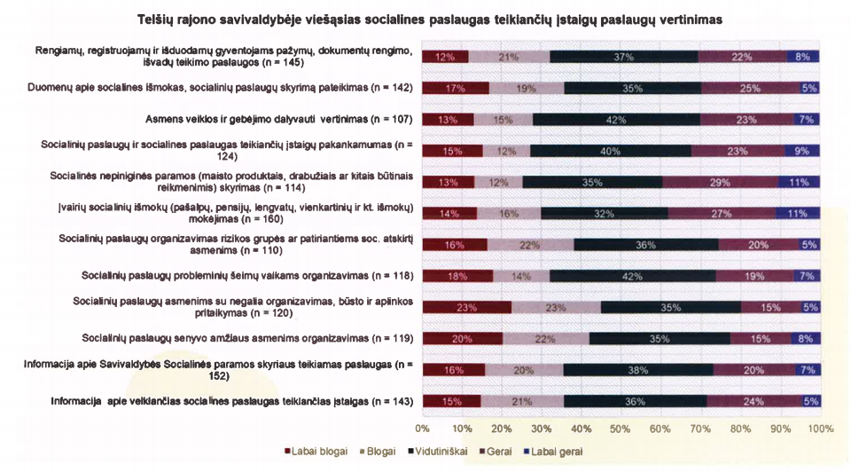

III. SOCIALINIŲ PASLAUGŲ KOKYBĖS KONTROLĖS VYKDYMAS
PASLAUGŲ SUBJEKTŲ LYGMENIU

Socialinių paslaugų kokybė paslaugų subjektų lygmeniu vertinama siekiant išsiaiškinti atitiktį standartams, proceso valdymą taip pat siekiant ekonominio naudingumo ir nuolatinio tobulėjimo.
Socialinių paslaugų kokybė paslaugų subjektų lygmeniu buvo atliekama taikant žemiau nurodytus metodus:
  - Atitikties įsivertinimas norminiams reikalavimams – iki kiekvienų metų vasario 1 d. Paslaugų subjektai pagal kompetenciją bei pagal teikiamas socialines paslaugas užpildo Administracijos direktoriaus įsakymu patvirtintos formos lenteles ir perduoda Administracijos Socialinės paramos ir rūpybos skyriui.
  - Socialinių darbuotojų anketinė apklausa.
  - Stebėjimas bei dokumentų patikra – ne rečiau kaip kartą per metus Administracijos Socialinės paramos ir rūpybos skyriaus darbuotojas aplanko Paslaugų subjektą apie tai iš anksto informavęs. Užpildo Administracijos direktoriaus įsakymu patvirtintos formos apsilankymo aktą.

Atitikties įsivertinimas norminiams reikalavimams

Atitikties įsivertinimas norminiams reikalavimams atliktas keturiose Telšių rajone socialines paslaugas teikiančiose biudžetinėse įstaigose, t.y.:
- Telšių socialinių paslaugų centre (jo struktūriniai padaliniai: Telšių dienos centras; Telšių nakvynės namai; Telšių savarankiško gyvenimo namai (šalia nakvynės namų); Laikini šeimos namai; Globos centras; Upynos dienos centras; Žarėnų dienos centras; Mitkaičių dienos centras);
- Telšių rajono senelių globos namuose (jo struktūriniai padaliniai: Gedrimų savarankiško gyvenimo namai; Dienos centras Gedrimuose);
- Telšių vaikų globos namuose;
- Telšių centras „Viltis“.


Telšių socialinių paslaugų centras teikia bendrąsias ir specialiąsias socialines paslaugas. Telšių socialinių paslaugų centro struktūra išvystyta taip, kad būtų teikiamos socialinės paslaugos visoje Savivaldybės teritorijoje.
Telšių socialinių paslaugų centras atlieka šias funkcijas: teikia gyventojams informavimo, konsultavimo, tarpininkavimo ir atstovavimo, transporto, maitinimo organizavimo bei kitas bendrąsias socialines paslaugas; teikia socialinės priežiūros, pagalbos į namus, paslaugas namuose suaugusiems asmenims su negalia ir jų šeimoms, senyvo amžiaus asmenims ir jų šeimoms, vaikams su negalia ir jų šeimoms, kitiems asmenims ir jų šeimoms; teikia socialinės globos (dienos socialinės globos asmens namuose ir institucijoje) paslaugas senyvo amžiaus asmenims, suaugusiems asmenims su negalia, vaikams su negalia; teikia socialinės priežiūros, socialinių įgūdžių ugdymo, palaikymo ir (ar) atkūrimo paslaugas socialinę riziką patiriantiems vaikams ir jų šeimoms, vaikams su negalia ir jų šeimoms, suaugusiems asmenims su negalia ir jų šeimoms, senyvo amžiaus asmenims ir jų šeimoms, socialinę riziką patiriantiems suaugusiems asmenims ir jų šeimoms, socialinę riziką patiriančioms šeimoms, kitiems asmenims ir jų šeimoms; teikia laikino apnakvindinimo ir apgyvendinimo paslaugas Nakvynės namuose, socialinę riziką patiriantiems suaugusiems asmenims, senyvo amžiaus asmenims; teikia apgyvendinimo paslaugas Savarankiško gyvenimo namuose senyvo amžiaus asmenims ir asmenims su negalia krizių atvejais; teikia apgyvendinimo paslaugas Laikinuose šeimos namuose socialinę riziką patiriančioms šeimoms, vienišiems tėvams, motinoms ar tėvams su vaikais, besilaukiančioms moterims; teikia intensyvios krizių įveikimo bei intensyvios psichosocialinės pagalbos paslaugas besilaukiančioms moterims, nepilnametėms motinoms su vaikais, socialinių įgūdžių stokojančioms motinoms; teikia pagalbą globėjams (rūpintojams), budintiems globotojams, įvaikintojams ir šeimynų dalyviams; teikia trumpalaikės socialinės globos paslaugas krizinėje situacijoje atsidūrusioms motinoms ar tėvams su vaikais, asmenims, patyrusiems smurtą šeimoje, apgyvendintiems Savarankiško gyvenimo namuose; organizuoja atvejo vadybą šeimoms patiriančioms socialinę riziką; teikia socialines paslaugas (socialinių įgūdžių ir palaikymo, sociokultūrines ir kitas), organizuoja popamokinę veiklą dienos centrus lankantiems socialinę riziką patiriančių šeimų vaikams, socialinę riziką patiriantiems vaikams, socialiai remtinose šeimose bei socialinių, psichologinių ir kitokių problemų turinčiose šeimose augantiems vaikams ir jų šeimoms; vykdo globos centro funkcijas; organizuoja trumpalaikę socialinę globą vaikams su negalia (išskyrus protinę negalią turinčius) ir kt.
1 pav.
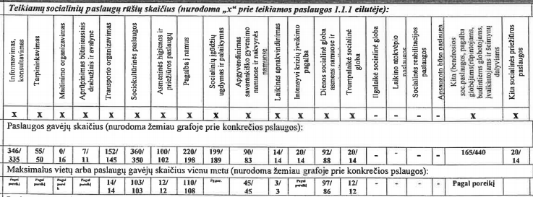
*Paaiškinimas: lentelėje nurodyti du skaičiai pagal metus 2019 m. / 2020 m.

Lyginant 2020 m. duomenis su 2019 m., teikiamų socialinių paslaugų rūšių skaičius neišaugo, tačiau paslaugų gavėjų skaičius padidėjo 203. Bendras paslaugų gavėjų skaičius 2019 m. – 1860, 2020 m. – 2063. Maksimalus vietų arba paslaugų gavėjų skaičius vienu metu sumažėjo 13 ir 2020 m. siekė 383. Ši tendencija galėjo būti įtakota dėl įvesto karantino ribojimų.
Darbuotojų skaičius Telšių socialinių paslaugų centre išaugo neženkliai – 2, tačiau sumažėjo administruojančio personalo, socialinių darbuotojų skaičius. Detalesni duomenys pateikti 2 pav.
2 pav.
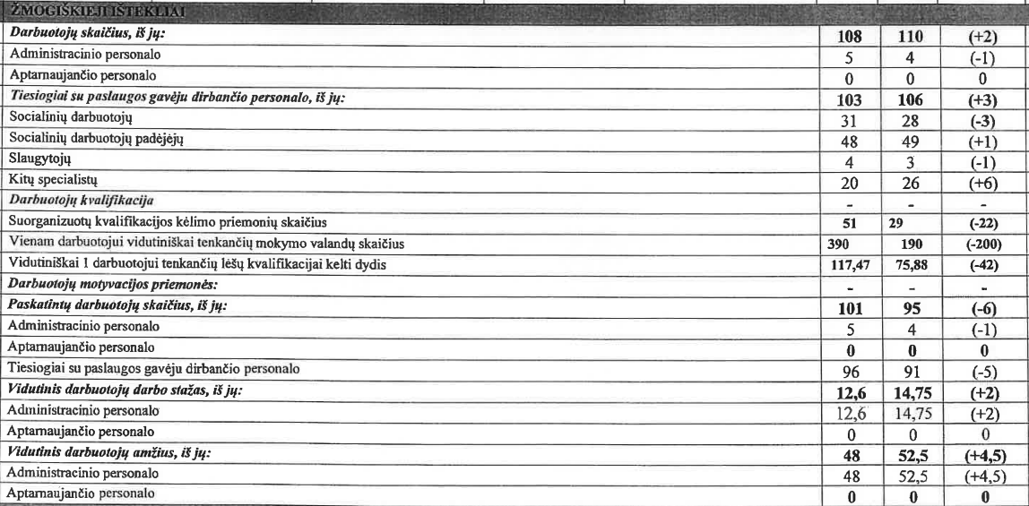
*Paaiškinimas: lentelėje nurodytų grafų reikšmės: 2 grafa - 2019 m., 3 grafa - 2020 m., 4 grafa – pokytis.

Skiriamų asignavimų analizės duomenys pateikiami 3 pav. Bendri asignavimai lyginant su 2020 m. gigėjo 13 proc., mažėjo finansavimas specialiųjų tikslinių dotacijų lėšomis, asmens įmokų surinkta daugiau. Taip pat padidėjo finansavimas iš projektinės veiklos.
3 pav.
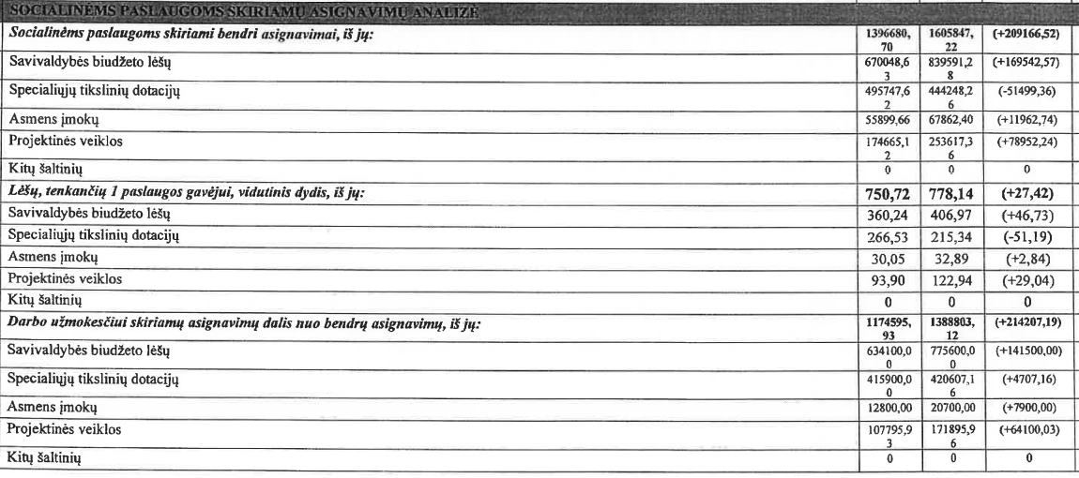
*Paaiškinimas: lentelėje nurodyu grafų reikšmės Eur: 2 grafa - 2019 m., 3 grafa - 2020 m., 4 grafa – pokytis.


Telšių rajono senelių globos namuose yra teikiamos specialiosios socialinės paslaugos – dienos, trumpalaikė ir ilgalaikė socialinė globa.
Telšių rajono senelių globos namų padalinyje – Gedrimų dienos centre teikiamos dienos socialinės globos paslaugos.
Telšių rajono senelių globos namų padalinyje – Gedrimų savarankiško gyvenimo namuose teikiamos socialinės priežiūros paslaugos – apgyvendinimas savarankiško gyvenimo namuose.
Teikiama socialinių paslaugų įvairovė ir paslaugų gavėjų skaičius – stabilus, pavaizduotas 4 pav.

4 pav.
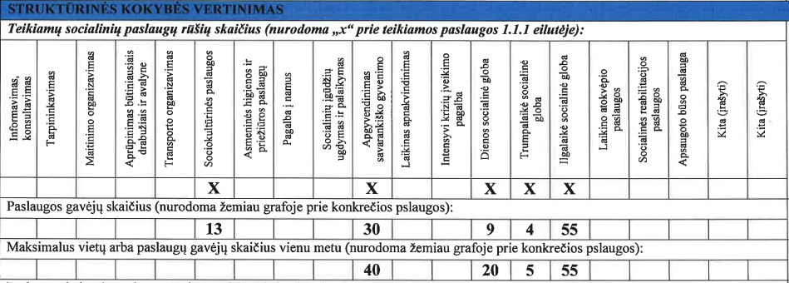

Telšių rajono senelių globos namai turi 5 licencijas (5 pav.):
5 pav.
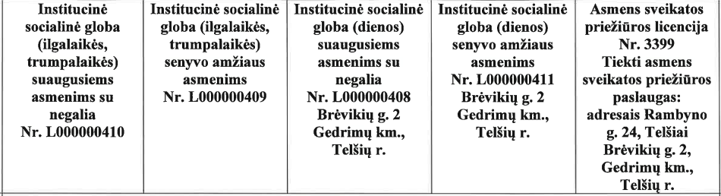

Žmogiškųjų iteklių analizė pateikiama už 2020 m. 6 pav.
6 pav.
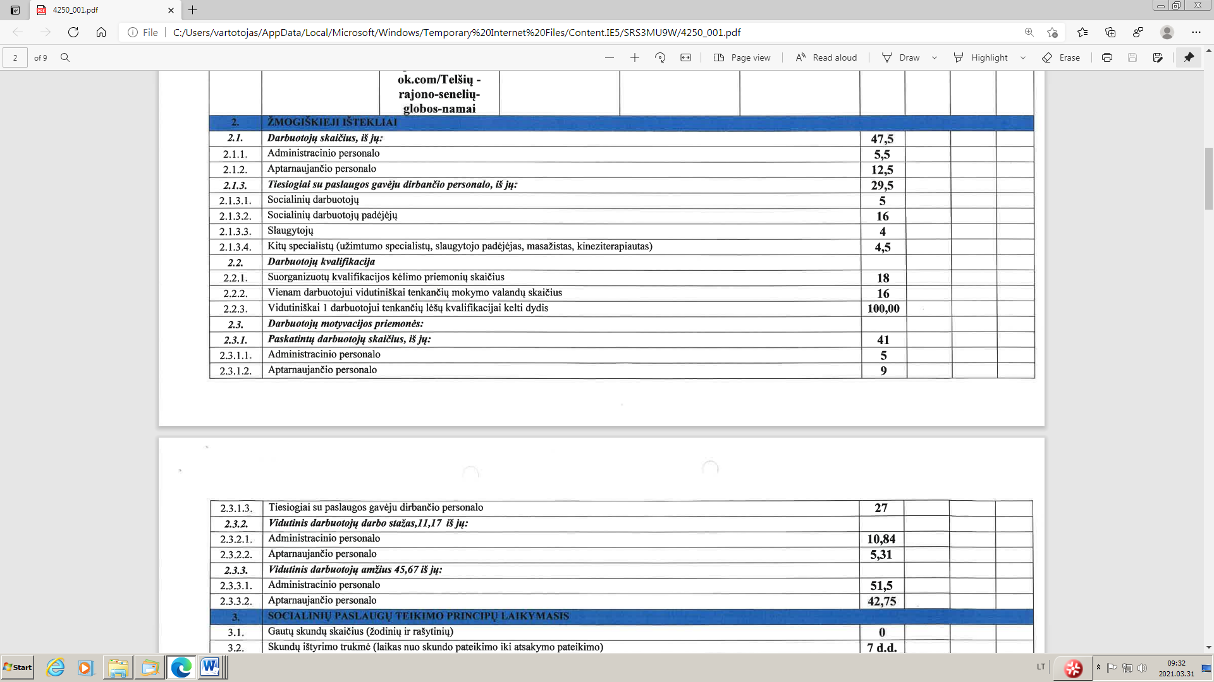

Socialinėms paslaugos skiriamų asignavimų analizė teikiama už 2020 m., detaliau pavaizduota 7 pav.
7 pav.
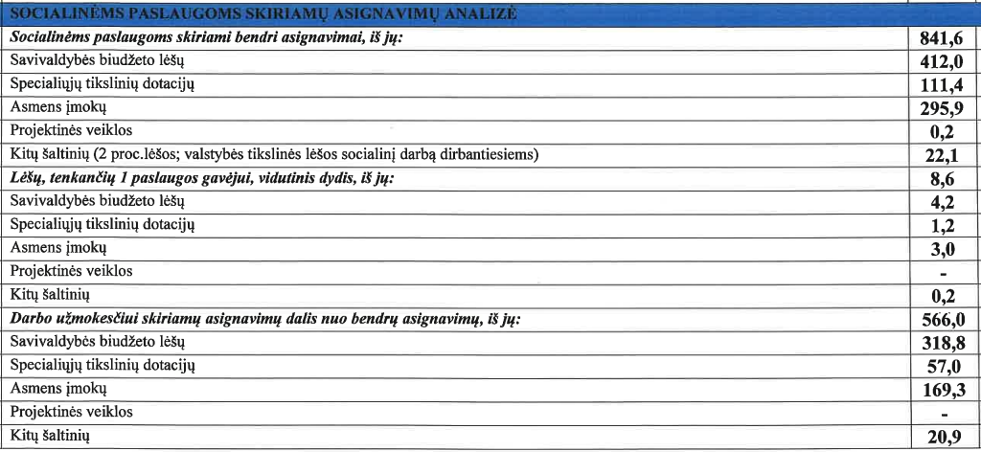
*Paaiškinimas: lentelėje nurodytų skaičių reikšmės tūkst. Eur

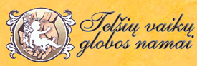
Telšių vaikų globos namuose teikiamos trumpalaikės ir ilgalaikės socialinės globos paslaugos tėvų globos netekusiems vaikams iki 21 metų. Paslaugos organizuojamos šeimynose. Paslaugų gavėjų skaičius mažėja, patvirtintų vietų skaičius išlieka stabilus (8 pav.). Nauja socialinės globos paslaugų kaina įsigaliojo nuo 2021 m.
8 pav.
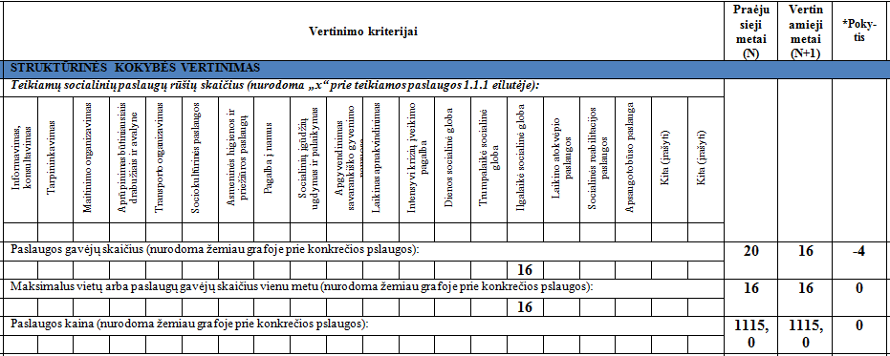

Žmogiškųjų išteklių kaita Telšių vaikų globos namuose – mažėjanti. Detaliau pavaizduota 9 pav.

9 pav.
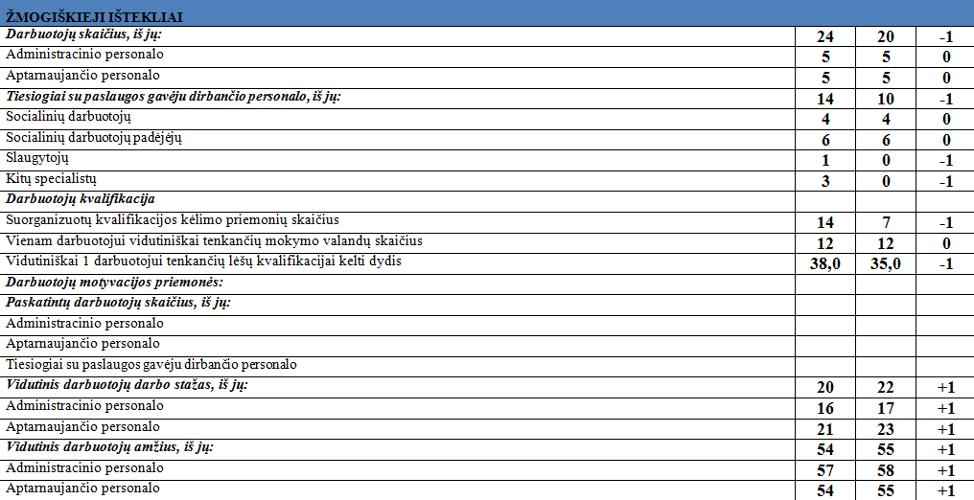

Atitinkamai mažėja ir skiriamų asignavimų dydis socialinėms paslaugoms. Detalesni duomenys 10 pav.
10 pav.
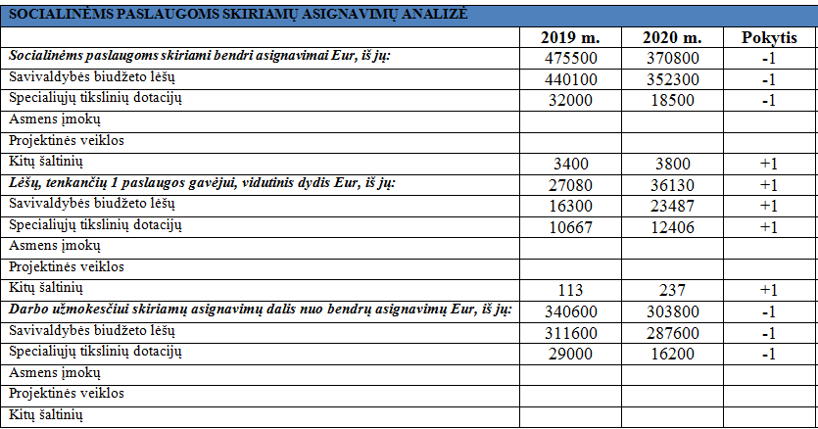

Telšių centre „Viltis“ teikiamos trumpalaikės (iki 5 parų per darbo savaitę) ir dienos socialinės globos paslaugos turintiems proto / kompleksinę negalią suaugusiems asmenims.
Per 2020 m. Telšių centras „Viltis“ suteikė trumpalaikės (iki 5 parų per darbo savaitę) 18, o dienos socialinės globos paslaugas – 41 asmeniui su proto / kompleksine negalia. Socialinės globos paslaugų kaina pakito nuo 2021 m. sausio 1 d. Įstaiga turi dvi veiklos licencijas:
- Institucinė socialinė globa (dienos) suaugusiems asmenims su negalia Nr. L000000569, 2014-12-16;
- Įstaigos asmens sveikatos priežiūros licencija Nr. 3653, 2014-11-27.

Telšių centro „Viltis“ žmogiškieji ištekliai pateikti už 2020 m. 11 pav.
11 pav.
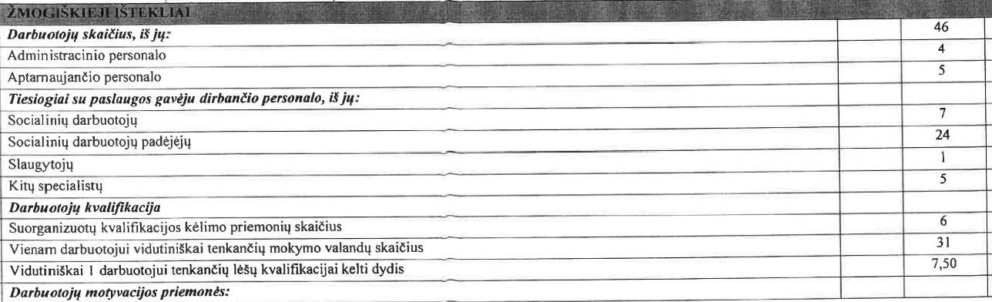
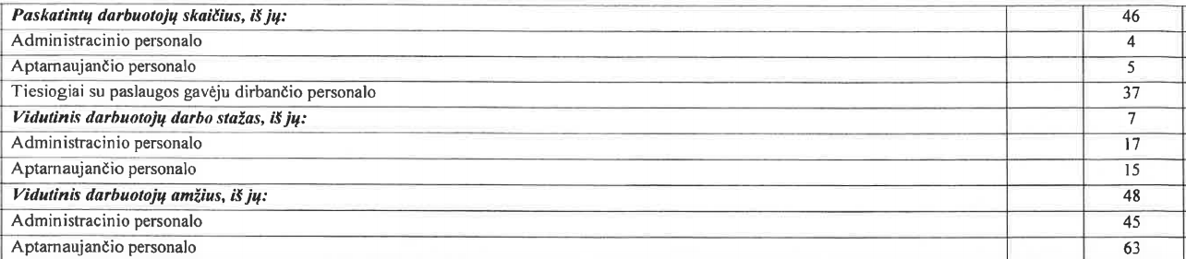

Telšių centrui „Viltis“ skiriami asignavimai pateikti už 2020 m. 12 pav.:
12 pav.
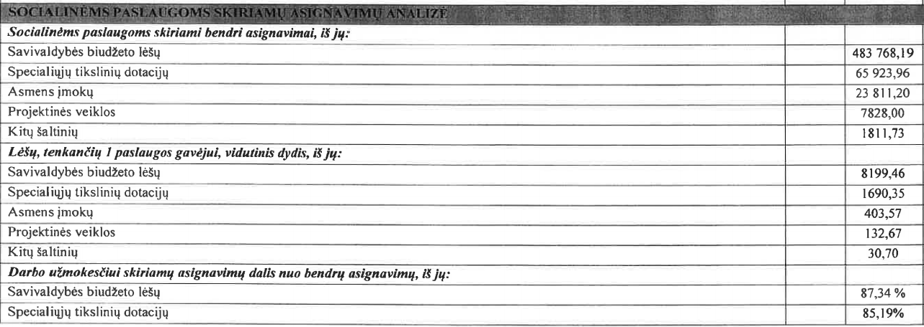

Darbuotojų anketinės apklausos rezultatai

Darbuotojų anketinė apklausa buvo organizuojama nuotoliniu būdu. Iš viso apklausti 59 darbuotojai, iš jų 3 vyrai, 55 moterys. Vidutinis apklaustųjų amžius – 45,8 metai.
Buvo prašoma pasirinkti labiausiai tinkamą atsakymą į pateiktus klausimus:

Ar Jūs patenkintas savo darbo krūviu?
Taip | 47 | 81%
Ne | 5 | 8.6%
Nežinau | 6 | 10.3%
Ar norėtumėte prisiimti papildomų pareigų savo darbe?
Taip | 4 | 6.9%
Ne | 35 | 60.3%
Nežinau | 19 | 32.8%
Ar manote, kad Jūsų darbo krūvis yra per didelis ir turėtų būti sumažintas?
Taip | 10 | 17.2%
Ne | 36 | 62.1%
Nežinau | 12 | 20.7%
Ar Jus tenkina darbo valandos ir grafikas?
Taip | 51 | 87.9%
Ne | 4 | 6.9%
Nežinau | 3 | 5.2%
Ar turite priėjimą prie visos būtinos informacijos, norėdamas sėkmingai darbuotis?
Taip | 43 | 74.1%
Ne | 13 | 22.4%
Nežinau | 2 | 3.4%

3. Ar Jūsų įstaigoje yra pakankamas darbuotojų skaičius tenkančiam darbo krūviui?
Taip | 45 | 77.6%
Ne | 13 | 22.4%
Viso atsakymų | 58
4. Jūsų pasiūlymai darbo procesų pagerinimui Jūsų įstaigoje:
1) „socialinių darbuotojų kvalifikacijos kėlimas, komandinio darbo gerinimas“
2) „Mane tenkina, kaip dirbančią savo srityje“
3) „Padidinti darbuotojų skaičių dėl darbo krūvio sumažinimo.“
4) „Pastato renovacija / rekonstrukcija, kuri pagerintų tiek darbuotojų, tiek klientų sąlygas.“
5) „Reikėtų peržiūrėti pareigybes. Daugiau žmonių skirti darbui su klientais.“
6) „Reikėtų daugiau darbuotojų, dirbančių tiesiogiai su vaikais“
7) „Įstaigoje darbuotojų pakanka, bet didesnė dalis darbuotojų, manau turėtų dirbti kontaktinį darbą su vaikais.“
8) „Savitarpio supratimo“
9) „Reikia remonto, kai kuriuose grupėse ypač. Maisto kokybė prastoka“
10) „Pasiūlymų nėra“
11) „Didesni atlyginimai“
12) „Turėtų būti daugiau etatų“
13) „trūksta pavėžėjimo paslaugų“
14) „Etatų steigimas.“
15) „Manau, kad įstaigos vadovas tikrai gerai rūpinasi savo darbuotojais. ir viską sprendžia vadovas, kad pagerinti darbą.“
16) „Daugiau bendradarbiauti tarp institucijų.“
17) „Darbo kokybei gerinti būtina kuo skubiau sutvarkyti (pritaikyti) fizinę pastato vidaus aplinką.“
18) „Reikalingas transportas vaikams vykti į darželius“
19) „Man viskas šiuo metu gerai“
20) „Manau, kad įstaigoje viskas sustyguota taip, kaip turi būti. Gal galėtų būti mažiau dokumentų pildymo, kad apsilankymai šeimoje būtų kokybiškesni ir nestokotų laiko dokumentų pildymui.“
5. Prašome pasirinkite labiausiai tinkamą atsakymą kiekvienam iš pateiktų klausimų:
Ar Jūs aiškiai suprantate savo darbines pareigas?
Taip | 52 | 89.7%
Labiau Taip | 6 | 10.3%
Labiau Ne | 0 | 0%
Ne | 0 | 0%
Ar Jūsų darbinės pareigos atitinka Jūsų žinių ir gebėjimų lygį?
Taip | 48 | 82.8%
Labiau Taip | 10 | 17.2%
Labiau Ne | 0 | 0%
Ne | 0 | 0%
Ar Jūsų dabartinio darbo pareigos atitinka Jūsų viziją apie tai, ką norėtumėte daryti tolimesnėje karjeroje?
Taip | 28 | 48.3%
Labiau Taip | 27 | 46.6%
Labiau Ne | 3 | 5.2%
Ne | 0 | 0%
Ar Jūs patenkintas savo dabartinio darbo specifika?
Taip | 32 | 55.2%
Labiau Taip | 23 | 39.7%
Labiau Ne | 3 | 5.2%
Ne | 0 | 0%

6. Kurie iš šių faktorių sukelia stresą Jūsų darbe? (daug galimų variantų)
Darbo krūvis | 9 | 11.7%
Klientai | 31 | 40.3%
Jūsų tiesioginis vadovas | 1 | 1.3%
Įmonės valdymas | 2 | 2.6%
Kolegos | 5 | 6.5%
Užduočių atlikimo terminai | 5 | 6.5%
Kai kurių užduočių neaiškūs reikalavimai | 12 | 15.6%
Darbe man nėra streso | 10 | 13%
Kita | 2 | 2.6%
Viso atsakymų | 77
Kiti atsakymai:
- „Spaudimas iš šalies, kai kuriais momentais gaunamų raštų gausa“
- „Neaiškus įstaigos likimas Telšiuose“

7. Kuriai iš šių privilegijų teikiate pirmenybę? (daug galimų variantų)
Didesnė alga | 40 | 27.8%
Paaukštinimas | 3 | 2.1%
Piniginiai priedai | 29 | 20.1%
Papildomos atostogų dienos | 26 | 18.1%
Tiesioginio viršininko įvertinimas | 21 | 14.6%
Viešas įvertinimas | 5 | 3.5%
Keitimasis patirtimi užsienyje | 11 | 7.6%
Organizacijos automobilis | 8 | 5.6%
Kita | 1 | 0.7%
Viso atsakymų | 144
Kiti atsakymai:
- „Didesnis dėmesys įstaigai iš savivaldybės ir soc skyriaus“

8. Prašome pasirinkite tinkamiausią atsakymą kiekvienam iš pateiktų klausimų:
Ar Jūs patenkintas savo dabartine alga? (alga, priedai, mokėjimo terminai ir t.t.)
Taip | 14 | 24.1%
Labiau Taip | 19 | 32.8%
Labiau Ne | 20 | 34.5%
Ne | 5 | 8.6%
Ar manote, kad algos struktūra yra teisinga ir adekvati Jūsų įmonėje?
Taip | 14 | 24.1%
Labiau Taip | 18 | 31%
Labiau Ne | 21 | 36.2%
Ne | 5 | 8.6%
Ar Jūsų dabartinė alga atitinka Jūsų žinių ir įgūdžių lygį?
Taip | 13 | 22.4%
Labiau Taip | 22 | 37.9%
Labiau Ne | 19 | 32.8%
Ne | 4 | 6.9%

9. Prašome pasirinkite labiausiai tinkamą atsakymą kiekvienam iš pateiktų klausimų:
Ar Jūsų tiesioginis vadovas atsižvelgia į Jūsų pasiūlymus dėl darbo pagerinimo?
Taip | 41 | 70.7%
Ne | 0 | 0%
Nežinau | 17 | 29.3%
Ar tiesioginis Jūsų vadovas yra pakankamai kompetentingas savo pareigoms?
Taip | 52 | 89.7%
Ne | 1 | 1.7%
Nežinau | 5 | 8.6%
Ar gaunate visą būtiną profesinę pagalbą iš savo tiesioginio vadovo?
Taip | 47 | 81%
Ne | 1 | 1.7%
Nežinau | 10 | 17.2%
Ar administracija skatina ir remia darbuotojų iniciatyvą?
Taip | 45 | 77.6%
Ne | 5 | 8.6%
Nežinau | 8 | 13.8%

10. Ar Jums reikalingas papildomas profesinis mokymas?
Taip | 39 | 67.2%
Ne | 9 | 15.5%
Nežinau | 10 | 17.2%
Viso atsakymų | 58

11. Kaip įmonė suteikia visą vidinį ir išorinį mokymą, reikalingą Jūsų darbui?
Labai gerai |  | Labai blogai
 | 2.45 / 7
Iš 58 respondentų vidutinis atsakymas yra 2.45 (skalėje nuo 1 iki 7).

12. Ar Jūs dalyvavote išoriniuose mokymuose, dirbdami šioje įmonėje?
Taip | 57 | 98.3%
Ne | 1 | 1.7%
Viso atsakymų | 58

13. Jūsų komentarai ir pasiūlymai: (pasirenkamas klausimas)
1) „Šiuo metu apie savo įstaigą galiu atsiliepti tik geru žodžiu“
2) „Sumažinti darbo krūvį.“
3) „Mokymai galėtų būti labiau atspindintys darbą su tam tikra klientų grupe.“
4) „Kad būtų daugiau gerosios patirties pasidalijimo.“
5) „Pasikartosiu, neaiškumai tik tarp mano įstaigos ir soc skyriaus“
6) „Galbūt klientams ir jų tėveliams trūksta daugiau laiko praleisti kartu, grupėje. Trūksta lėšų papildomoms veikloms ir užimtumui.“
7) „Pasiūlymų nėra“
8) „skirti daugiau lėšų įmonės išlaikymui“
9) „Stiprinti paslaugų centro darbą steigiant naujus etatus tuo gerinant paslaugų prieinamumą daugiau asmenų, teikiant kokybiškas paslaugas.“
10) „jokių problemų neturiu. Visais klausimais galima konsultuotis su kolegomis, įstaigos vadovas. svarbu bendradarbiavimas.“
11) „Glaudesnio bendradarbiavimo su kitomis institucijomis“
12) „Skubiai sutvarkyti (renovuoti) ir neįgaliųjų poreikiams pritaikyti pastatą, siekiant teikti kokybiškesnes paslaugas. Didinti darbo užmokestį visiems darbuotojams. Neįgalieji yra suaugę asmenys, jų tėvai sensta, todėl reikalinga kuo skubiau statyti Grupinio gyvenimo namus Vilties klientams.“
13) „Esu patenkinta įstaigos administracija, jų darbu, požiūriu į darbuotoją.“

Išvados:
Dauguma darbuotojų savo darbo krūvį vertina kaip tinkamą (81 proc. apklaustųjų) ir tik 7 proc. norėtų prisiimti dar papildomų funkcijų. Vertinant tai, kad 33 proc. abejoja dėl papildomų funkcijų įgyvendinimo, o 17 proc. mano, kad jų krūvis per didelis, darytina prielaida, kad darbo krūviai nėra vienodi, kaip nėra vienodos kiekvieno darbuotojo galimybės.
Daugumą darbuotojų tenkina darbo valandos ir grafikas, turi priėjimą prie visos būtinos informacijos, norėdamas sėkmingai darbuotis. Dauguma apklaustųjų teigia aiškiai suprantantys savo darbines pareigas, o jų darbinės pareigos atitinka žinių ir gebėjimų lygį. Dabartinio darbo pareigos atitinka daugumos apklaustųjų viziją apie tai, ką norėtų daryti tolimesnėje karjeroje. Dauguma darbuotojų patenkinti savo dabartinio darbo specifika.
Daugiau kaip 22 proc. apklaustų darbuotojų teigia, jog įstaigoje darbuotojų skaičius nėra pakankamas, tačiau darbo procesų pagerinimui siūlomi ir kiti sprendimai: atlyginimų didinimas, organizacijos aplinkos bei tarpusavio santykių gerinimas, darbuotojų funkcijų peržiūrėjimas (siūloma perorientuoti daugiau darbuotojų tiesioginiam darbui su klientu), tarpinstitucinio bendradarbiavimo gerinimas.
Didžiausią stresą darbe sukelia klientai (teigė 40,3 proc. apklaustųjų), mažiausiai streso iš vadovo pozicijos. Darbuotojams taip pat stresą kelia kai kurių užduočių neaiškūs reikalavimai, darbo krūviai, užduočių atlikimo terminai bei kolegos. 13 proc. apklaustųjų teigia darbe nepatiriantys streso.
Darbuotojai teikia pirmenybę šioms privilegijoms: didesnė alga, piniginiai priedai, papildomos atostogų dienos bei tiesioginio vadovo įvertinimui, atskirai pateiktas prierašas dėl didesnio dėmesio iš paslaugas koordinuojančios įstaigos.
Daugiau kaip pusė apklaustųjų nepatenkinti savo dabartine alga ir panaši dalis mano, kad algos struktūra nėra teisinga ir adekvati jų organizacijoje.
Dauguma (apie 80 proc. apklaustųjų) teigiamai vertina savo vadovo darbą, jo kompetenciją bei būtinosios vadovo pagalbos suteikimą darbuotojui, tačiau beveik 30 proc. darbuotojų nežino ar Jų tiesioginis vadovas atsižvelgia į Jų pasiūlymus dėl darbo pagerinimo. 5 proc. apklaustųjų teigia, jog administracija neskatina ir neremia darbuotojų iniciatyvų.
15,5 proc. respondentų teigia, jog jiems nereikalingas papildomas profesinis mokymas, tačiau praktiškai visi dalyvavo išoriniuose mokymuose dirbdami toje organizacijoje.
Esminiai darbuotojų siūlymai tobulinant įstaigų veiklą:
1. Skatinti glaudesnį bendradarbiavimą tarp socialines paslaugas teikiančių ir administruojančių įstaigų.
2. Reguliariai didinti darbuotojų darbo užmokestį.
3. Gerinti darbo sąlygas ir socialinių paslaugų kokybę atliekant įstaigų remontus bei jų pritaikymą neįgaliesiems.

IV. SOCIALINIŲ PASLAUGŲ KOKYBĖS KONTROLĖS VYKDYMAS
SAVIVALDYBĖS LYGMENIU

Socialinių paslaugų kokybė savivaldybės lygmeniu vertinama siekiant įvertinti, ar efektyviai naudojamos lėšos, socialinių paslaugų infrastruktūros išvystymo pakankamumą, tinklo plėtros gaires, tarpinstitucinio bendradarbiavimo veiksmingumą, kvalifikacijos kėlimo poreikius.
Struktūrinės kokybės vertinimas
Savivaldybės biudžetinių įstaigų skaičius lyginant su praėjusiais metais išlieka nepakitęs, tačiau planuojami pokyčiai struktūriniuose padaliniuose.

Socialines paslaugas teikiančių įstaigų skaičius, iš jų:
Biudžetinės įstaigos (žemiau įrašyti, išskiriant filialus / struktūrinius padalinius):
Telšių socialinių paslaugų centras jo struktūriniai padaliniai: | Telšių dienos centras; | Telšių nakvynės namai; | Telšių savarankiško gyvenimo namai | Laikini šeimos namai; | Globos centras; | Upynos dienos centras; | Žarėnų dienos centras; | Mitkaičių dienos centras; | Telšių vaikų globos namai | Telšių centras „Viltis“ | Telšių rajono senelių globos namai, jo struktūriniai padaliniai: | Gedrimų savarankiško gyvenimo namai; | Dienos centras Gedrimuose

Valstybinių socialinių globos namų skaičius, kuriuose finansuojamos socialinės globos paslaugos Telšių rajono gyventojams, didėja. 2019 m. tokių įstaigų buvo – 16, 2020 m. – 18, t.y.:

- Dūseikių socialinės globos namai;
- Macikų socialinės globos namai;
- Padvarių socialinės globos namai;
- Jotainių socialinės globos namai;
- Ilguvos socialinės globos namai;
- Jurdaičių socialinės globos namai;
- Jasiuliškių socialinės globos namai;
- Kompleksinių paslaugų namai „Alka“;
- Ventos socialinės globos namai;
- Stonaičių socialinės globos namai;
- Adakavo socialinių paslaugų namai;
- Didvyžių socialinės globos namai;
- Strėvininkų socialinės globos namai;
- Aknystos socialinės globos namai;
- Lavėnų socialinės globos namai;
- Skemų socialinės globos namai;
- Aukštelkės socialinės globos namai;
- Linkuvos socialinės globos namai.

Viešųjų įstaigų skaičius, kuriuose finansuojamos socialinės globos arba tikiamos socialinės paslaugos Telšių rajono gyventojams, taip pat didėja. 2019 m. tokių įstaigų buvo – 15, 2020 m. – 17, t.y.:

- VšĮ „Beržėnų senjorų namai“;
- VšĮ „Rietavo parapijos senelių globos namai“;
- VšĮ „Vilties erdvė“;
- VšĮ „Giraitės namai“;
- VšĮ „Senjorų Eldoradas“;
- VšĮ Skuodo globos namai;
- VšĮ Senjorų socialinės globos namai ;
- VšĮ „Senjorų vila“;
- VšĮ „Adutiškio socialinės globos namai“;
- VšĮ „Namučiai Jums“;
- VšĮ „Muniškių globos namai“;
- VšĮ „Kurkime vaikams rytojų“;
- VšĮ „Gyvenk kartu“;
- VšĮ „Vaikystės aitvarai“;
- Varnių PSPC Palaikomojo gydymo ir slaugos ligoninė;
- VšĮ „Soneima“;
- VšĮ Telšių krizių centas.

Nevyriausybinių organizacijų skaičius lyginant su praėjusiais metais išlieka stabilus (18), tačiau vieną organizacija pakeičia kita:
- Žemaitijos psichinę negalią turinčių žmonių klubas „Telšių atjauta“;
- Telšių sutrikusios psichikos žmonių globos bendrija;
- Lietuvos neįgaliųjų ir pensininkų bendrija;
- Telšių rajono neįgaliųjų draugija;
- VšĮ LASS Šiaurės rytų centras;
- Telšių neįgaliųjų ir neįgalių pensininkų draugija;
- Telšių kurčiųjų ir neprigirdinčiųjų draugija;
- Telšių apskrities neįgaliųjų sporto klubas „Atletas“;
- Telšių Parkinsono ligos draugija;
- Maltos ordino pagalbos tarnyba;
- Telšių moterų bendrijos „Akvalina“;
- Lietuvos samariečių bendrijos Telšių skyrius;
- Telšių bičiulių ratas;
- Asociacija „Pasitinkant senatvę“;
- Žemaičių Kalvarijos Caritas skyriaus globos namai;
- Širvintų parapijos globos namai;
- Varnių I Šv. apaštalų Petro ir Pauliaus parapija;
- Telšių rajono pensininkų sąjunga.

Auga bendruomeninės organizacijų vykdančių vaikų dienos priežiūros paslaugas skaičius, t.y:
- Buožėnų kaimo bendruomenė;
- Degaičių kaimo bendruomenė;
- Eigirdžių miestelio bendruomenė;
- Luokės bendruomenė;
- Kaunatavos kaimo bendruomenė;
- Ryškėnų kaimo bendruomenė;
- Tryškių miestelio bendruomenė.

Stacionarių paslaugų rūšių skaičius pavaizduotas 13 pav. Bendras teikiamų socialinių paslaugų rūšių skaičius lyginant nevyriausybines organizacijas ir biudžetines įstaigas vienodas – 16. Skiriasi tik suteiktų socialinių paslaugų kiekiai. Išskirtinai nevyriausybinės organizacijos teikia apsaugoto būsto paslaugas, socialinės reabilitacijos paslaugas neįgaliesiems, organizuoja maitinimą, aprūpina būtiniausiais drabužiais ir avalyne. Išskirtinai biudžetinės įstaigos 2020 m. teikė pagalbą į namus, socialinių įgūdžių ugdymą ir palaikymą, apgyvendinimo savarankiško gyvenimo namuose paslaugas, laikiną apnakvindinimą, dienos socialinę globą.

13 pav.
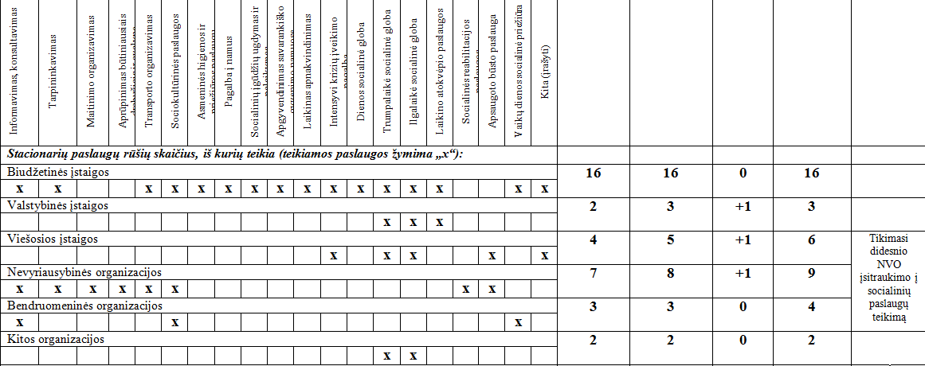
* Paaiškinimas: lentelėje nurodytų grafų reikšmės: 2 grafa - 2019 m., 3 grafa - 2020 m., 4 grafa – pokytis, 5 grafa.-siektinas rodiklis 2021 m. / normatyvas.

Paslaugų išdėstymo tolygumas pagal paslaugų rūšis pavaizduotas 14 pav.
14 pav.
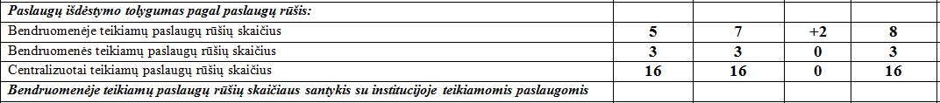
*Paaiškinimas: lentelėje nurodyu grafų reikšmės: 2 grafa - 2019 m., 3 grafa - 2020 m., 4 grafa – pokytis, 5 grafa.- Siektinas rodiklis 2021 m. / normatyvas.

Skyrius dalyvauja Telšių rajono savivaldybės administracijos įgyvendinamuose infrastruktūros plėtros projektuose, kurie finansuojami ES lėšomis, t.y.:
- „Telšių dienos centro pritaikymas neįgaliųjų ir senyvo amžiaus asmenų poreikiams“;
- „Bendruomeninių apgyvendinimo bei užimtumo paslaugų su proto ir psichikos negalia plėtra Telšių rajone“;
- „Institucinės globos pertvarka Telšių rajone“.
13 pav.
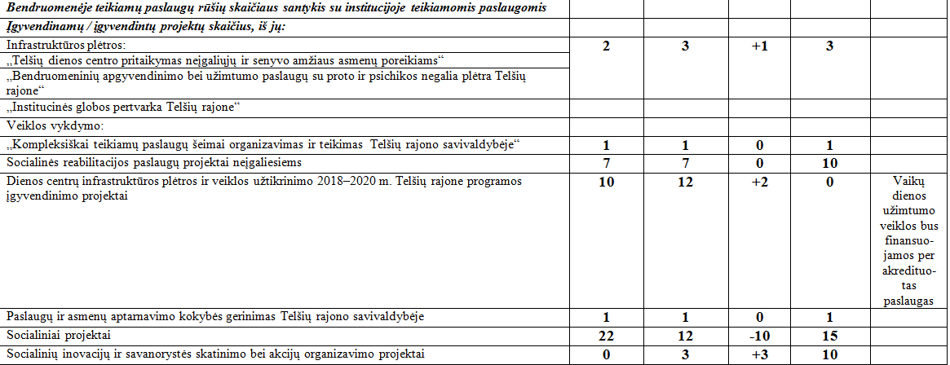

Skyrius koordinuoja veiklų vykdymo projektus:
- „Kompleksiškai teikiamų paslaugų šeimai organizavimas ir teikimas Telšių rajono savivaldybėje“;
- Socialinės reabilitacijos paslaugų projektai neįgaliesiems;
- Dienos centrų infrastruktūros plėtros ir veiklos užtikrinimo 2018–2020 m. Telšių rajone programos įgyvendinimo projektai;
- Socialiniai projektai;
- Socialinių inovacijų ir savanorystės skatinimo bei akcijų organizavimo projektai.
Dienos centrų infrastruktūros plėtros ir veiklos užtikrinimo 2018–2020 m. Telšių rajone programos įgyvendinimo projektų finansavimas buvo suplanuotas iki 2020 m. gruodžio 31 d. ir nuo 2021 m. sausio 1 d. vaikų dienos centrų veikla akredituojama ir už teikiamas paslaugas skiriamas finansavimas Socialinės apsaugos ir darbo ministro įsakymu nustatyta tvarka.
Išvados.
Socialinių paslaugų tinklas Telšių rajone yra pakankamai išvystytas, veiklą vykdo biudžetinės įstaigos bei nevyriausybinės organizacijos.
Pagrindinis tikslas – didinti socialinių paslaugų kokybę, užtikrinant teikiamų paslaugų kontrolę, tvarų finansavimą.
Infrastruktūriniai pokyčiai neišvengiami dėl vykdomos institucinės pertvarkos Lietuvos mastu, intensyvinant socialinių paslaugų teikimą bendruomenėje, bandant rasti novatoriškų sprendimų socialinių paslaugų teikime.
V. SIŪLYMAI REKOMENDACIJOS

- Didinti Telšių rajono gyventojų pasitenkinimą teikiamomis viešosiomis socialinėmis paslaugomis įgyvendinant šias rekomendacines priemones:
  - sertifikuoti Skyriuje įdiegtą Kokybės vadybos sistemą pagal tarptautinio standarto ISO 9001:2015 reikalavimus;
  - užtikrinti reguliarią klientų pasitenkinimo analizę, fiksuojant kliento grįžtamąjį ryšį / refleksiją iš karto po paslaugos suteikimo Skyriuje (pvz. išsiunčiant žinutę ar nukreipiant į anketos pildymą automatizuotai);
  - įrašinėti Skyriaus darbuotojų pokalbius su klientais (ši priemonė būtų tikslinga kaip prevencinė bei konflikto atveju įrodanti nešališkas įvykio aplinkybes);
  - kokybiškų mokymų pagalba supažindinti Skyriaus bei socialinių paslaugų įstaigų darbuotojus su Asmenų aptarnavimo kokybės standartu;
  - užtikrinti supervizijų organizavimą Skyriaus darbuotojams;
  - svarstyti dėl papildomų Skyriaus veiklos viešinimo instrumentų diegimo, užtikrinant, kad parengta informacija būtų suprantama kiekvienam paslaugos gavėjui.
- Iš darbuotojų anketinės apklausos pateiktų duomenų analizės darytina išvada, kad šiuo metu tobulintinas tarpinstitucinio bendradarbiavimo santykis tarp Skyriaus ir socialines paslaugas teikiančių biudžetinių įstaigų.
- Užtikrinant teikiamų socialinių paslaugų kokybę:
  - būtina ieškoti papildomų finansavimo šaltinių siekiant pasitelkti naujausias informacines technologijas socialinių paslaugų teikime;
  - rekomenduojama peržiūrėti darbuotojų darbo krūvius bei didinti darbuotojų, tiesiogiai dirbančių su klientais skaičių;
  - būtina didinti darbuotojų kompetencijas organizuojant mokymus, supervizijas bei keliant kvalifikaciją;
  - svarbu puoselėti teigiamus darbuotojų tarpusavio santykius;
  - būtina skatinti darbuotojus ne tik didinamu darbo užmokesčiu, piniginiais priedais, bet motyvuojant per tiesioginį vadovą (tiesioginio vadovo įvertinimas labai svarbus darbuotojams).

